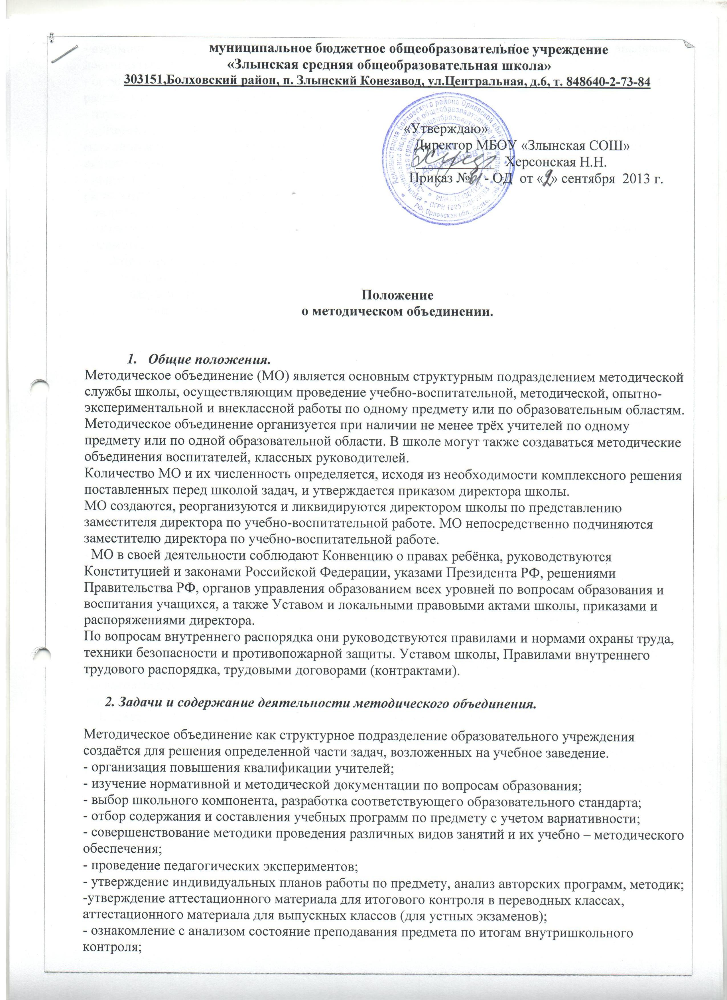
- взаимопосещение уроков по определённой тематике с последующим самоанализом и анализом достигнутых результатов;
- организация открытых уроков по определённой теме с целью ознакомления с методическими разработками сложных тем предмета;
- изучение передового педагогического опыта;
- организация и проведение на высоком профессиональном уровне учебно-воспитательной, методической и опытно-экспериментальной работы по одной или нескольким родственным дисциплинам;
- выработка единых требований к оценке результатов освоения программы на основе разработанных образовательных стандартов по предмету;
- разработка системы промежуточной и итоговой аттестации обучающихся;
- ознакомление с методическими разработками по предмету; анализ методов преподавания предмета;
- отчёты о профессиональном самообразовании учителей, работ на курсах повышения квалификации в ИУУ;
-организация и проведение предметных недель, предметных олимпиад, конкурсов;
- рассмотрение вопросов организации, руководства и контроля исследовательской работы учащихся;
- укрепление материальной базы кабинетов.

3.Основные формы работы в методическом объединении.

- Заседания МО по вопросам методики обучения и воспитания учащихся;
-круглые столы, совещания и семинары по учебно-методическим вопросам, творческие отчёты учителей и т. п.;
- открытые уроки и внеклассные мероприятия по предмету;
- лекции, доклады, сообщения и дискуссии по методикам обучения и воспитания, вопросам общей педагогики и психологии;
- проведение предметных и методических недель;
- взаимопосещение уроков;
- организационно-деятельностные игры;
- другие.

4. Порядок работы.

Возглавляет работу МО председатель, назначаемый директором школы из числа наиболее опытных педагогов по согласованию с членами МО.
Работа методического объединения проводится в соответствии с планом работы на текущий учебный год. План составляется председателем МО, рассматривается на заседании МО, согласовывается с заместителем директора по учебно-воспитательной работе и утверждается директором школы.
Заседания МО проводятся не реже одного раза в четверть. О времени и месте проведения заседания председатель МО обязан поставить в известность заместителя директора по учебно-воспитательной работе. По каждому из обсуждаемых вопросов на заседании принимаются рекомендации, которые фиксируются в журнале протоколов и подписываются председателем МО.
При рассмотрении вопросов, затрагивающих тематику или интересы других МО, на заседания необходимо приглашать их председателей, учителей.
Контроль за деятельностью МО осуществляется директором школы, его заместителем по учебно-воспитательной работе в соответствии с планами методической работы школы и внутришкольного контроля, утверждаемыми директором ОУ.

5.Документация методического объединения.

- Приказ об открытии МО.
- График проведения совещаний, конференций, семинаров, круглых столов, творческих отчётов, деловых игр и т. д. Приказ о назначении на должность председателя МО.
- Положение о МО.
- Функциональные обязанности учителей МО.
- Анализ работы за прошедший год.
- Тема методической работы, её цель, приоритетные направления и задачи на новый учебный год.
- План работы МО на текущий учебный год.
- План-сетка работы МО на каждый месяц.
- Банк данных об учителях: количественный и качественный состав (возраст, образование, специальность, преподаваемый предмет, общий стаж и педагогический, квалификационная категория, награды, звания, домашний телефон).
- Сведения о темах самообразования учителей МО.
- График прохождения аттестации учителей МО на текущий год.
- График повышения квалификации учителей МО на текущий год.
- График провидения контрольных работ (вносят сами учителя или председатели МО).
- График провидения открытых уроков и внеклассных мероприятий по предмету учителями МО.
- Информация об учебных программах и их учебно – методическом обеспечении по предмету.
- Календарно – тематическое планирование (по предмету, по индивидуальным, факультативным занятиям, кружкам по предмету).
- План работы с молодыми и вновь прибывшими специалистами в МО.
- План проведения предметной недели.
- Результаты внутришкольного контроля (экспресс, информационные и аналитические справки, диагностика).
- Протоколы заседаний МО.

6. Права методического объединения.

Методическое объединение имеет право:

-готовить предложения и рекомендовать учителей для повышения квалификационного разряда;

-выдвигать предложения об улучшении учебного процесса в школе; ставить вопрос о
публикации материалов о передовом педагогическом опыте, накопленном в методическом объединении, ставить вопрос перед администрацией школы о поощрении учителей методического объединения за активное участие в экспериментальной деятельности;

- рекомендовать учителям различные формы повышения квалификации: обращаться за консультациями по проблемам учебной деятельности и воспитания учащихся;
вносить предложения по организации и содержанию аттестации учителей;

- выдвигать от методического объединения учителей для участия в конкурсах «Учитель года» и «Классный руководитель».

Принято на заседании Педагогического совета МБОУ «Злынская СОШ» Протокол № 1 от «30» августа 2013 года

